分会场专题研讨：发言踊跃，气氛热烈

时间很快到了下午13：30，大会进入分会研讨阶段。小学双语教育专场、中学双语教育专场、高校双语教育专场及外国语/双语学校专场等四个分会场设在教育部中学校长培训中心一楼和二楼的教室里。代表发言踊跃，研讨气氛异常热烈，有的会场还出现爆棚的情况，不少代表在研讨会议结束后还沉浸在研讨的氛围当中，久久不愿离去。
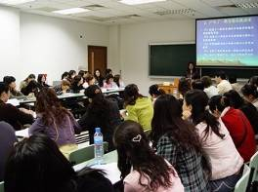
- 小学专场
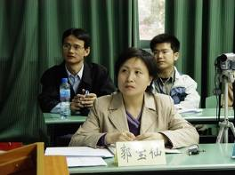
4月26号下午，逸夫楼107室的小学专场在郭宝仙老师和高书评校长的主持下，对小学双语教育问题展开研讨。
首先，由南京师范大学教育科学学院博士生/广东五邑大学外语系肖建芳副教授从三大加速发展、三大规律、五大理论创新、六大原则以及综合英语教学的未来发展等方面做了题为“综合英语教学六年试验的总结与思考”的主题发言。她认为国际合作英语教学实验的双语教学模式是这六年来综合英语教学实践最好的概括和总结。
上海浦东新区云台小学的林燕老师通过对小学双语教学的基本原则、基本要求与评价指标的阐述等方面讨论了小学双语教学评价的方法，她强调小学双语课堂教学评价体系应该以学生为本，注重学生潜能开发，包括学生双语学习目的的评价指标和双语课堂教学的综合评价指标两个方面。
江苏省苏州市高薪区实验小学王亮老师作了题为“小学双语课堂教学评价的实践与思考”的报告，他从课堂常规英语、学科英语教学要求、教学方法设计等方面阐述了搞好双语教学的具体措施并提出了亟待解决的诸如教科书等方面双语教学问题。与此同时，他代表该校吴丹老师就如何提高小学生的英语口语能力发表了一些很有见地的看法。
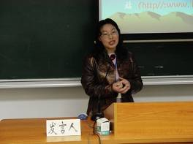
新疆师范大学梁云老师就新疆少数民族语言与汉语双语教学的现状做了主题发言，她较为详细的阐述了其实施背景、实施类型、师资培训等方面的内容以及存在的一些问题，如：政策的不完善、师资队伍的匮乏。
山东济南师范学校王立芃老师围绕如何培养双语师资的主题做了详细的陈述，着重提到了双语师资的教学能力与科研创新能力等专业素质。她认为双语教师的专业素质不仅需要学科知识而且需要较高的英语水平、国际文化理解能力、双语教学能力和双语教学研究能力。

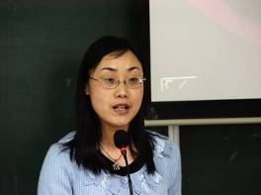
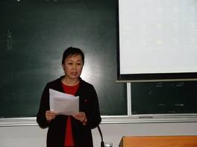
来自香港理工大学的魏日宁博士从双语教育的起源、核心概念、国别的可比性、具体操作以及成效五个方面分析了国内学界关于双语教育较为常见的十个误解，并得出了建设性的结论，如：我国的双语教学应该建立自己的模式而不能套用源于国外研究“保持型”等术语，双语教学并非原则上有外籍教师参与和辅导，用目标语作为教育媒介语是学习该语言的最佳方式之一。
深圳清华实验学校吴海青老师向我们陈述了“学生国籍多样化”的双语教学方面的内容。他从他所在学校实行双语教学的背景、方法及取得的初步成绩等方面向与会人员展现了一种在我国并不多见的双语教学模式。
来自广东省深圳市梅园小学的陈宁老师就她个人在双语教学中所遇到的问题和在座的老师进行探讨。与会的老师对她所提出的小学双语教学教材选用、教师如何上好双语课等问题给予了建设性的意见。

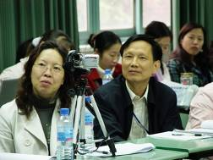
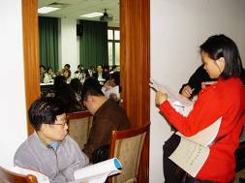
最后，华东师范大学课程与教学研究所的曾龙硕士在综合了华东师范大学国际教师教育中心的熊建辉博士的关于国际学校的研究成果的前提下，作了题为双向双语教育模式的主题发言。他认为，美国双向双语教育研究与实践的成功经验对我国目前所实施的双语教育具有启发性的意义，具体陈述了美国双向双语教育的课程设计、教学策略以及教育评估等方面的内容，指出了在上海、北京、深圳等发达城市建立双向双语教育学校的必要性。他的发言和前面吴海青老师的报告前后呼应，现场讨论热烈，讨论会议圆满结束。

（曾龙、王娜、汪瑰娟 负责记录整理）

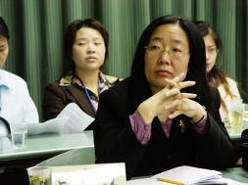
- 中学专场
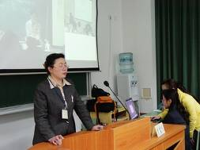
由华东师范大学课程与教学研究所吕良环副教授与上海市浦东新区教育发展研究院陆蓉副教授共同主持的中学双语教育专场气氛热烈，与会者积极发言，各抒己见，收获颇丰。首先，陆蓉老师与大家探讨了为双语教师成长搭设平台的问题，把管理学的理念带入了教育学的领域，给大家耳目一新的感觉。来自教学一线的几位教师不仅毫无保留地把自己的教学经验与在座的各位共享，还提出了一些困扰他们的问题：辽宁丹东的潘毅宏对于高三学生如何进行双语化学教学感到迷茫；刘建军不清楚使用英语教物理是否就是双语教学；邱激扬老师在四年的科学双语教学实践后，为双语教师的前途感到担忧；朱学尧对高中地理双语教学目标的界定仍存疑惑。
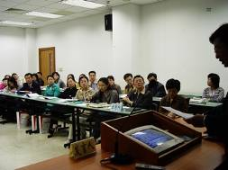
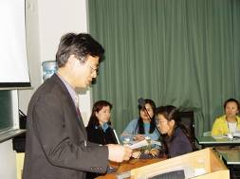
一些老师的发言极具创造性：四川省双流中学的李其华老师就《英语课程标准》大胆提出对学生词汇量的要求的不科学性问题，引起了大家的兴趣；杨浦高级中学的李睿建议用文献来进行历史双语教学，她从更新的角度重新审视历史教学方法，力图真正实现学科的人文性，国际性，双语教学决不是新瓶装旧酒；上海莘庄中学的孙黎颖介绍了她自己编写化学校本教材的经验，提醒大家要充分利用网上的信息资源同时在教材编写之后要让部分学生先来阅稿，以保证校本教材为本校学生服务的功能。
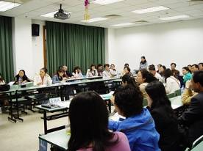
尤为可喜的是，本次会议涌现出许多年轻有为的新秀。上海青浦一中的历史教师王钥强调了历史双语教学的可行性与必要性，她介绍了自己使用新教材“双语天地板块”的使用现状，同时也提出了开展双语教学中的几点思考，例如：降低板块学习难度；提升教师英语素养，另辟专业发展；丰富板块教学，强化板块实用功能。这些对于从事双语教学的教师来具有现实意义。沈磊，这位来自上海市青浦一中的青年教师，从教仅三年时间，大胆进行了通过地理双语教学提高学生英语表达能力的策略研究，将地理教学与英语教学揉和在一起，她的思维没有仅仅局限在学科知识的教授上，她还很敏锐地认识到学生知识的掌握需要老师提供的更为重要的是策略，这说明她已将教学重点放在学生的学法上，要给学生点金术，而不是几块金子。
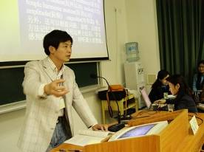
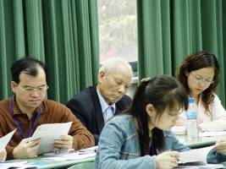
科学及生物学科在许多学校都开展了双语教学，上海真光中学科学教师黄平生，上海青浦一中生物教师金美芳分别做了题为《初中科学双语教学的思考与策略初探》及《关注学生发展，有序有效开展生物双语教学》的发言，他们分别就初中科学双语教学的价值观，双语教学细规划，循序渐进把握度，宽待学生，鼓励学生用英语思维，以及如何转变学生认识，将接受双语教学转向乐于双语教学等方面做了精彩和富有启发意义的讲解。尤其是金美芳老师，详细地介绍了他们如何进行试题（选择题，填空题，连线题，判断题等）编写的具体方法，给与会教师和专家很多启发。
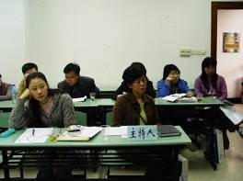

热烈的讨论一直持续了四个多小时，直到结束还有部分教师饿着肚子留在会场继续交流心得。大家都说，此次讨论使每位与会者开拓了视野，大家期盼着两年后的再次相会。
（严玉萍，侯志红 整理）

